
Velkommen til oppstart av treningsgruppen:
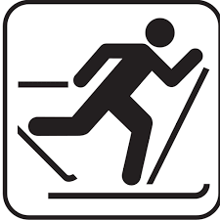
«Team SamSki»

Dette er ett treningssamarbeid mellom Hamar Skiklubb, Ottestad ski, Løten Nordbygda ski og Vangskiløperforening 13-14 år. De som er født i 2005-2006.

Oppstart Hedmarktoppen (parkeringsplassen nedenfor Hedmarkshallen)
18 oktober klokken 18:00 – 19:30 .

Det vil bli gjennomført ei hard økt, ta med hodelykt og staver (gjerne noen korte staver om du har)
Umiddelbart etter treningen er alle utøvere og foreldre velkommen til Gubbestua, hvor det holdes et informasjonsmøte rundt «Team SamSki».

Alle utøverne tar med seg skift til tørre klær, matpakke og drikke.

Vel møtt!
Ta kontakt med klubbtrenerne dine om du har noen spørsmål.

Hamar Skiklubb, Ottestad Ski, Nordbygda Løten ski og Vang skiløperforening.



